ODTÜ MUHTELİF MALZEME TEKNİK ŞARTNAMESİ
Radyatöre ait Teknik özellikleri;
- PKKP 400X1600 Panel Radyatör
Panel yüksekliği 40 cm, uzunluğu 160 cm olacaktır.
- PKKP 600X1600 Panel Radyatör
Panel yüksekliği 60 cm, uzunluğu 160 cm olacaktır.
- PKKP 900X1500 Panel Radyatör
Panel yüksekliği 90 cm, uzunluğu 150 cm olacaktır.
- Nanoseramik yüzey kaplaması ve daldırma boya ile korozyona karşı mükemmel dayanımda olacaktır.

P-ıon 44 (programlanabilir kontrol paneli) ait Teknik özellikleri;
- Kontrol paneline program yüklenecektir.
- Malzeme numuneye göre programı yüklenerek teslim edilecektir.

Akıllı Röle Teknik özellikleri;
- Sensör Tipi: PTC olacaktır.
- Besleme Voltajı: 100….240VAC olacaktır.
- Genişleme imkanı olacaktır.
- Analog Giriş: 2x10 VDC olacaktır.
- Ekran: 2x16 LCD olacaktır.
- Sayısal Giriş: 12 Adet olacaktır.
- Sayısal Çıkış: 10 adet röle olacaktır.
- Gerçek Zamanlama Saati olacaktır.
- Akıllı rölenin montajı yapılarak, programı yüklenerek sisteme entegresi sağlanacaktır.
- Programlanabilir Akıllı röle Numuneye göre alınacaktır.
- Malzeme TSE nin uygun standartlarına sahip olacaktır.
- Malzemenin hatalı ve arızalı olması durumunda, yüklenici yenisi ile değiştirecektir.

Servo Motor Teknik özellikleri;
- Schneider M1500 servo motor
- Parça numarası : 880-0450-000
- Besleme gerilimi : 24 V AC +% 25 / -% 20, 50–60 Hz
- Güç tüketimi : 24 VA
- İtme güçü : 1500N
- Malzeme numuneye göre olacaktır.

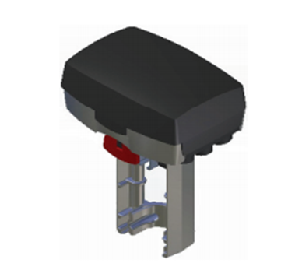

Sirkülasyon Pompası Teknik özellikleri;
- Alarko NPVO-26-P
- Besleme gerilimi : 230 V AC 50 Hz
- Malzeme numuneye göre olacaktır.
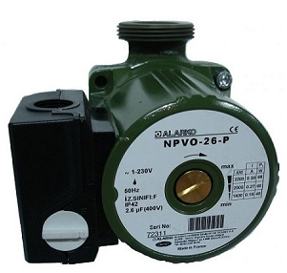
Kontrol paneli Teknik özellikleri;
- Niagara AX flamework yazılımı olacak
- Jace 6
- Besleme 15 VDC
- Kontrol paneline program yüklenecektir.
- Malzeme numuneye göre programı yüklenerek teslim edilecektir.
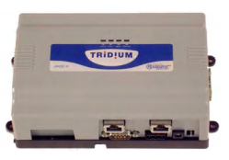

Kontrol paneli Teknik özellikleri;
- Niagara DISTECH CONTROLS
- EC-BOS-2ª˟
- Kontrol paneline program yüklenecektir.
- Malzeme numuneye göre programı yüklenerek teslim edilecektir.

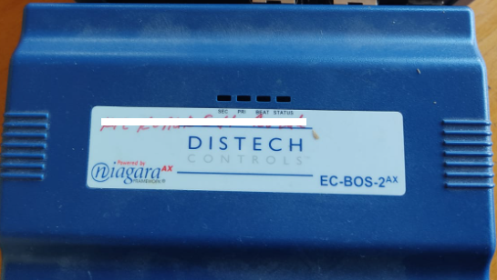

Basınç Düşürme Vanası (Regülatör buhar için kullanılacaktır.) Teknik özellikleri;
- Montaj çapı : DN 80
- Regülatör tüm tertibatıyla beraber numuneye göre teslim edilecektir.
- Malzeme PN 40 basınç özelliğine sahip olacaktır.
- Çalışma sıcaklığı max 350 °C olacaktır.
- Tse belgesi olacaktır.
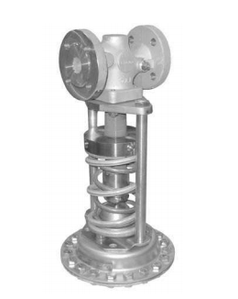
Genel hususlar;
- Malzemeler hatalı ve arızalı olması durumunda yüklenici yenisi ile değiştirecektir.
- Malzemeler kontrol edilerek teslim alınacaktır.
- Malzemeler TSE nin uygun standartlarına sahip olacaktır.
- Malzemeler hafta içi mesai saatleri içerisinde teslim edilecektir.
- Malzemelerin her türlü nakliyesi, indirilmesi ve istiflenmesi yüklenici genel giderleri işin kapsamı içindedir.
- Malzemeler yurtdışından temin ediliyorsa 6 hafta, yurtiçinden temin ediliyorsa 1 hafta içerisinde idareye teslim edilecektir.
- Çalışmalar esnasında yüklenici firma ilgili mevzuatlara uygun her türlü iş güvenliği önlemlerini almakla yükümlüdür.

